Table of Contents

Cơ sở lý thuyết — NER và gán coin (Entity Recognition & Coin Mapping)
Version: 1.0
Date: 14/06/2026
Phạm vi: Thành phần độc lập — nhận diện thực thể tài sản crypto và gán coin_id cho clean event
Khung trình bày: ../pipeline-theory-form.md
Sơ đồ (PNG): diagrams/ner-mapping/ — nguồn Mermaid .mmd, tái tạo: ./diagrams/ner-mapping/render.sh

1. Tổng quan về NER và gán coin (Entity Recognition & Coin Mapping)

Khái niệm
Entity Recognition & Coin Mapping (nhận diện thực thể và gán mã coin) là giai đoạn phân tích ngôn ngữ tự nhiên nhằm xác định post hoặc bài news liên quan đến tài sản crypto nào, rồi gán mỗi mention về coin_id chuẩn trong registry nội bộ (ví dụ BTC, ETH).
Khác spam filter và sentiment, bước này trả lời câu hỏi “nội dung này nói về coin nào?” — không đánh giá tích cực/tiêu cực. Một post có thể mention nhiều coin → fan-out thành nhiều mapped event, mỗi bản ghi gắn đúng một coin_id.

Vai trò
NER mapping giải quyết bài toán multi-entity attribution trong domain crypto:
Vấn đề | Hậu quả nếu bỏ qua | Cách NER mapping giải quyết
Một post mention nhiều coin | Sentiment gộp sai coin | Fan-out: 1 post → N mapped event
Cashtag, alias đa dạng ($BTC, Bitcoin, ₿) | Không map được entity | Registry + rule + (tuỳ chọn) LLM
Ambiguity (SOL vs từ tiếng Anh) | False positive map coin | Context + validator / hybrid mode
News gắn ticker metadata | Bỏ sót coin từ headline | Metadata related_tickers, symbol
Sentiment không có coin_id | Không aggregate theo asset | Output bắt buộc có coin_id trước Stage 4
Trong pipeline phân tích social–market, sentiment và scoring phải tính theo từng coin — NER là cầu nối giữa text tổng quát và time-series theo asset (Loughran & McDonald, 2011 — NER trong tài liệu tài chính).
Mục tiêu: gán coin_id chính xác, có evidence và confidence, sẵn sàng cho sentiment per-coin.

2. Kiến trúc và Các thành phần cốt lõi
Kiến trúc điển hình kết hợp knowledge base, rule engine và LLM validator (tuỳ mode):
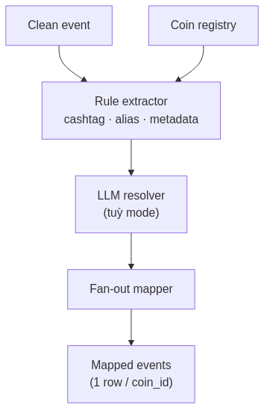
Kiến trúc NER mapping — registry, rules, LLM, fan-out
Thành phần | Chức năng
Coin registry (kho danh mục) | Bảng tra cứu symbol, tên đầy đủ, alias, ticker sàn — nguồn sự thật cho coin_id
Rule extractor | Cashtag $BTC, regex symbol, alias từ dictionary, metadata news (ticker, related_symbols)
LLM resolver (tuỳ chọn) | Xử lý text mơ hồ, ngữ cảnh phức tạp, multi-mention — trả danh sách coin có căn cứ
Mode orchestrator | Chọn hybrid / validator / full — cân bằng chi phí API vs độ chính xác
Fan-out mapper | 1 clean event × N mention → N mapped event; unique (parent_event_id, coin_id)
Metadata ghi nhận | method, evidence, confidence, used_llm — audit và tune
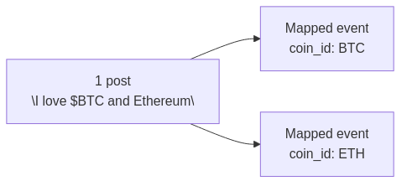
Fan-out — một post, nhiều coin
Ba mode vận hành phổ biến:
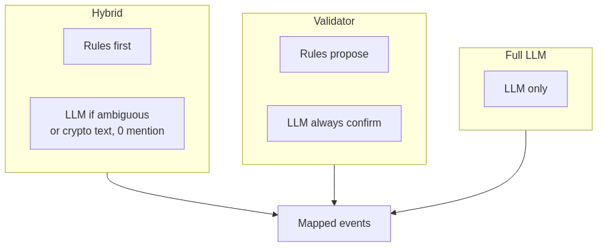
So sánh hybrid, validator, full
Mode | Luồng | Khi dùng
Hybrid | Rules trước; LLM chỉ khi 0 mention + text crypto-related, hoặc ambiguous | MVP — tiết kiệm token, đủ cho cashtag rõ
Validator | Rules đề xuất; LLM luôn xác nhận/sửa | Batch review, cần accuracy cao hơn
Full LLM | Chỉ LLM quyết định mention | Text dài, ít cashtag, ngữ cảnh phức tạp
Contract mapped event (logic):
Trường | Mô tả
mapped_id | UUID bản ghi mapped
parent_event_id | Liên kết clean event gốc
coin_id | Mã coin chuẩn (registry)
clean_text | Text kế thừa từ upstream
ner.method | cashtag, alias, metadata, llm, …
ner.evidence | Chuỗi/substring chứng minh map
ner.confidence | Độ tin cậy 0–1
ner.used_llm | Có gọi LLM hay không
Thách thức domain crypto (so với NER general):
Hiện tượng | Ví dụ | Hướng xử lý
Cashtag vs từ thường | $SOL vs “sol” (mặt trời) | Rule + context window
Alias đa dạng | Bitcoin = BTC = ₿ | Registry alias list
Competitor context | “ETH killer” có thể không nói ETH | LLM / disambiguation
News ticker | BTC-USD trong metadata | Normalization symbol → BTC

3. Cơ chế hoạt động và Vai trò trong Pipeline

Nguyên lý hoạt động
Mỗi clean event đi qua: tra registry → extract mention → (tuỳ mode) LLM → fan-out.
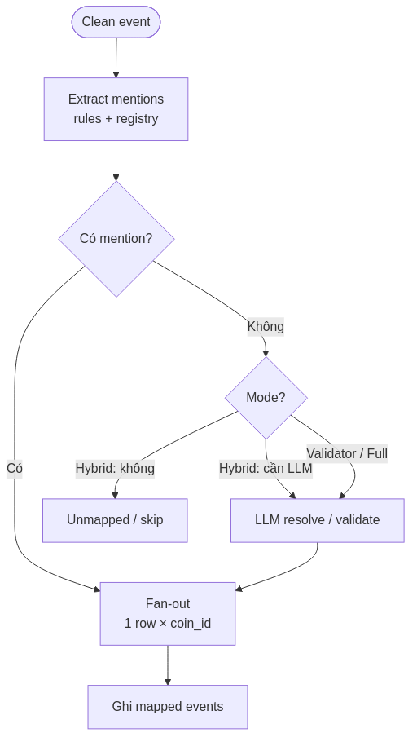
Quy trình xử lý NER mapping
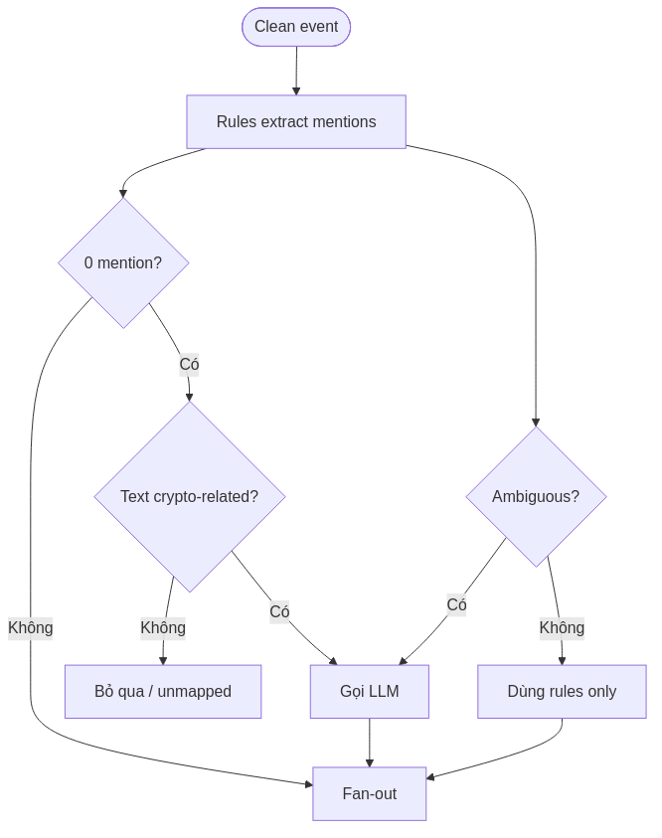
Logic quyết định hybrid mode
Nguyên tắc fan-out:
"I love $BTC and Ethereum updates"
→ { coin_id: BTC, clean_text, parent_event_id, … }
→ { coin_id: ETH, clean_text, parent_event_id, … }
Mỗi mapped event một coin_id — sentiment downstream aggregate đúng theo asset.
Precision over recall: map nhầm coin (false positive) gây sentiment/signal sai coin — nghiêm trọng hơn bỏ sót mention hiếm. Registry giới hạn Top-N coin MVP là chiến lược kiểm soát precision (Finkel et al., 2005 — NER evaluation).

Vị trí trong Pipeline
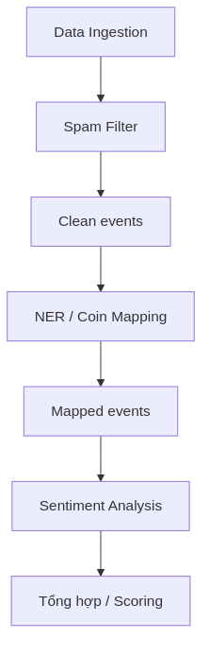
Vị trí NER mapping trong pipeline
NER mapping đứng sau Spam Filter, trước Sentiment Analysis:
- Input: clean event (clean_text, metadata, source)
- Output: mapped event(s) — 0, 1 hoặc N bản ghi
- Event không map được coin nào: có thể bỏ qua hoặc ghi unmapped — không đi sentiment per-coin

Khả năng tích hợp
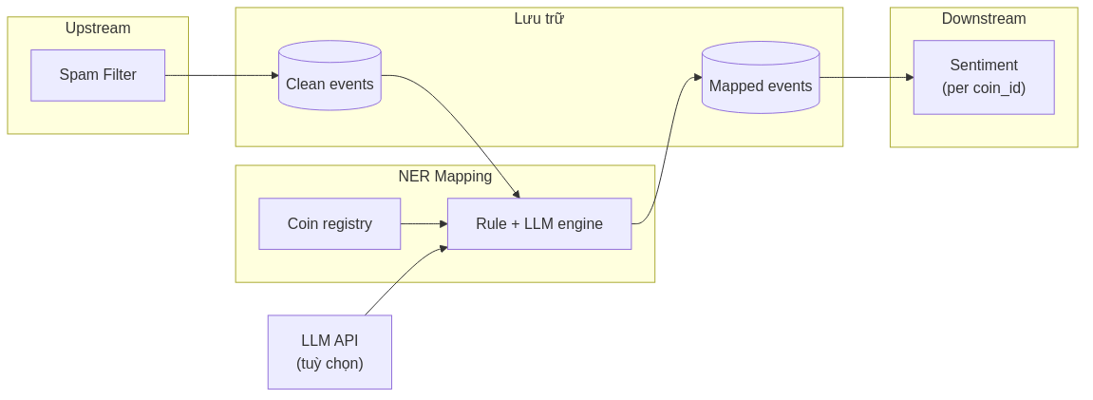
Tích hợp NER mapping
Đối tượng | Vai trò
Upstream — Spam Filter | Cung cấp clean event
Coin registry | JSON / DB — cập nhật alias khi thêm asset
LLM API (tuỳ chọn) | OpenRouter / OpenAI-compatible — disambiguation
Downstream — Sentiment | Đọc mapped event theo coin_id
Document store / bus | mapped_events; index unique (parent_event_id, coin_id)

4. Ưu điểm và Hạn chế

Ưu điểm
Đặc tính | Giải thích
Fan-out đúng mô hình dữ liệu | Sentiment/volume tính per-coin — khớp time-series giá
Hybrid tiết kiệm chi phí | Cashtag/alias xử lý bulk; LLM chỉ edge case
Registry kiểm soát vocabulary | Không map sang coin ngoài phạm vi MVP
Audit trail | evidence, method, confidence — debug map sai
Metadata news | Ticker từ headline bổ sung cho rule-based
Tách biệt NER vs sentiment | Mỗi stage một bài toán — dễ tune độc lập

Hạn chế
Rào cản | Ảnh hưởng | Hướng giảm thiểu
Ambiguity ngôn ngữ | Map sai hoặc bỏ sót | Validator mode; LLM context
Phụ thuộc LLM API | Latency, cost, rate limit | Hybrid; cache; batch
Registry stale | Coin mới / rebrand không có | Cập nhật registry định kỳ
Multi-language | Alias tiếng Việt/Trung chưa có | Mở rộng registry; multilingual NER
0 mention | Event không vào sentiment per-coin | Chấp nhận hoặc fallback macro topic
Contract address | On-chain mention khó rule | Phase 2 — address lookup
So với chỉ regex cashtag: nhanh và rẻ nhưng miss “Bitcoin” không có $; hybrid + LLM bù gap mà vẫn kiểm soát cost.
So với NER general-purpose (spaCy en_core_web_sm): không hiểu $BTC, crypto slang — cần domain registry + custom rules (Honnibal & Montani, 2017 — spaCy EntityRuler pattern).

5. Lý do lựa chọn
Đối với pipeline phân tích social crypto, mô hình Registry + Rule extraction + Hybrid LLM + Fan-out được lựa chọn vì:
- Điều kiện cầu cho sentiment per-coin — Không có coin_id, không aggregate đúng theo asset (Bollen et al., 2011).
- Domain specificity — Crypto NER khác NLP general; registry + cashtag rule xử lý phần lớn social post với latency thấp.
- Cân bằng cost/accuracy — Full LLM mọi post tốn token; hybrid gọi LLM khi rules không đủ — phù hợp MVP và scale dần.
- Fan-out là mô hình dữ liệu đúng — Multi-mention là norm trên Twitter/Reddit; một row một coin tránh double-count sentiment.
- So với phương án thay thế:
Phương án | Đánh giá
Keyword search đơn giản (BTC in text) | False positive cao (“BTC” trong URL, viết tắt khác) → không đủ
Chỉ LLM, không registry | Hallucination coin_id → cần registry làm ground truth
Gán coin thủ công | Không scale → tự động hóa bắt buộc
NER sau sentiment | Sentiment không biết coin → sai thứ tự pipeline
Single-label (1 coin/post) | Mất multi-mention → fan-out bắt buộc
Kết luận: NER và coin mapping với registry, rule engine, hybrid LLM và fan-out là thành phần then chốt giữa làm sạch dữ liệu và phân tích cảm xúc theo từng tài sản — triển khai được batch hoặc stream với cùng contract mapped event.

Tài liệu tham khảo
Bollen, J., Mao, H., & Zeng, X. (2011). Twitter mood predicts the stock market. Journal of Computational Science, 2(1), 1–8.
Finkel, J. R., Grenager, T., & Manning, C. (2005). Incorporating non-local information into information extraction systems by Gibbs sampling. ACL, 363–370.
Honnibal, M., & Montani, I. (2017). spaCy 2: Natural language understanding with Bloom embeddings, convolutional neural networks and incremental parsing. To appear.
Loughran, T., & McDonald, B. (2011). When is a liability not a liability? Textual analysis, dictionaries, and 10-Ks. Journal of Finance, 66(1), 35–65.
Nadeau, D., & Sekine, S. (2007). A survey of named entity recognition and classification. Lingvisticae Investigationes, 30(1), 3–26.
Weischedel, R., & Brunstein, J. (2005). BBN pronoun coreference and entity type taxonomy. Proceedings of ACE Evaluation.

